Tarifni brojevi poreza
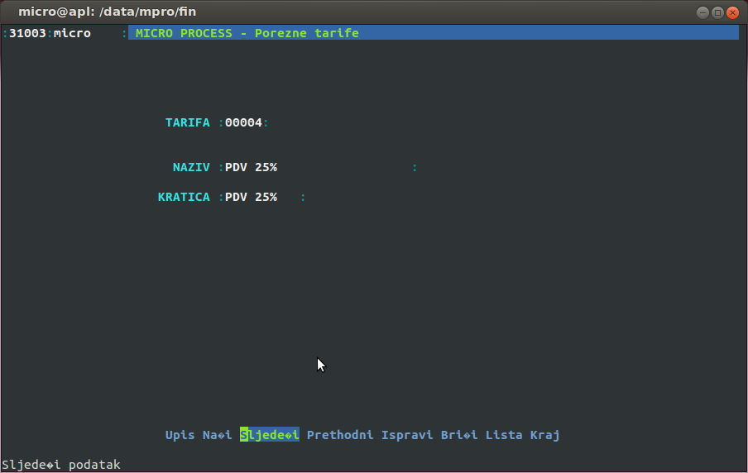
Ovom opcijom dodjeljuju se tarifni brojevi porezima. Upisuje se:
- broj tarife
- naziv poreza
- kratica naziva poreza

